LA PRODUCCIÓN DE AMARANTO EN EL ESTADO DE MÉXICO

Eugenio Eliseo Santacruz De León
eesantacruz@gmail.com

INTRODUCCIÓN

Popularmente conocido como “alegría” y denominado en lengua náhuatl como huautli, el amaranto es una planta herbácea de la familia Amaranthaceae. Junto con el “trigo sarraceno” y la “quinua”, constituyen el grupo de los pseudocereales (Alejandre y Gómez, 1999). El Huautli formaba parte de la dieta de los mixtecos, toltecas y aztecas, entre otras culturas, desde tiempos prehispánicos (Ortiz, 1997).

Desde hace aproximadamente 5000 a 7000 años el amaranto era cultivado probablemente por los mayas, de los cuales otros pueblos como los aztecas e incas aprendieron a consumirlo (Becerra, 2000).

Juan Bautista Pomar (1975) al describir los hábitos alimenticios de los primeros habitantes del Valle de México menciona la amaranto: · “tienen…. huautli, que es una semilla como de nabos, y de su propio color, salvo que es chatilla como lentejas, de que después de molido y amasado hacen unos bollos metidos en hojas de maíz, que cuecen en ollas, o haciéndola tortilla cocida en un comal….Tienen michhuautli que es semilla blanca y más menuda: de esta hacen bollos por la propia orden que se ha dicho del huautli, y de esta suelen beber después de tostada y molida y deshecha en aguamiel”.

El amaranto formaba parte importante de los tributos, tal como es indicado en el Códice Mendocino (Velasco y Heyden, 1990:8)

En el Estado de México existen diversas áreas geográficas con las condiciones agroecológicas ideales para la producción de Amaranto. El área geográfica donde actualmente se cultiva se encuentra relativamente cercana a la zona metropolitana, principal ubicación de los consumidores de dicho producto. En el presente texto se hace una breve caracterización de la producción de amaranto en dicha entidad federativa en la que, pese a las características antes descritas, es marginal.

Producción primaria de amaranto en México

Datos estadísticos del Servicio de de Información y Estadística Agroalimentaria y Pesquera (SIAP), permiten observar que la producción de amaranto en México, durante el período comprendido entre 1982 y 2006, ha tenido un comportamiento fluctuante. La producción se caracteriza por una alta concentración en la zona centro del país, los principales estados productores del grano en orden de importancia son Puebla, Morelos, Estado de México, Tlaxcala y Distrito Federal (Figura 1), los cuales conjuntamente aportan más del 90 por ciento del total (Figura 2).
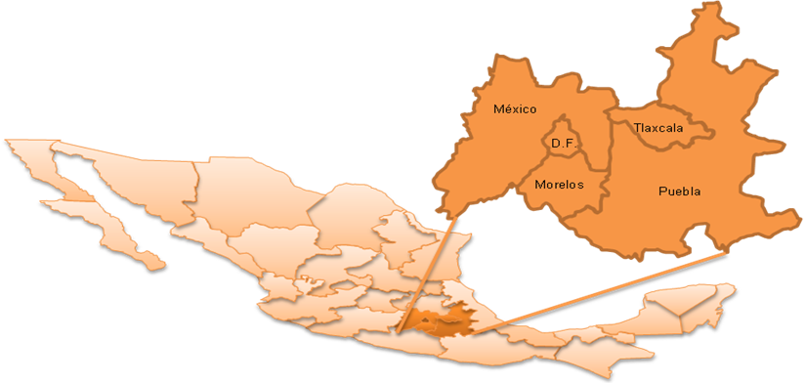
Figura 1. Ubicación geográfica de los principales estados productores de Amaranto.

El Estado de México ocupa el tercer lugar en producción de Amaranto, en el 2006 aportó el 8 por ciento del volumen de producción nacional. Su superficie sembrada ha registrado una tendencia a la baja (figura 2 y 3).
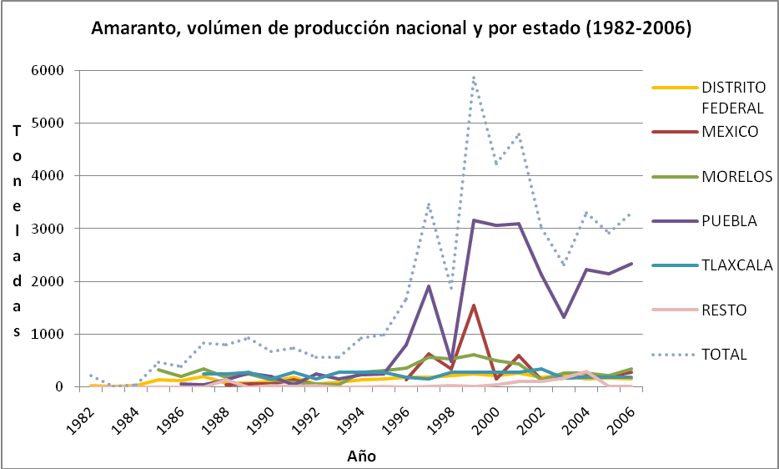Figura 2. Volumen de producción de amaranto a nivel nacional y por estado.
Fuente: Datos de SIAP (2008)
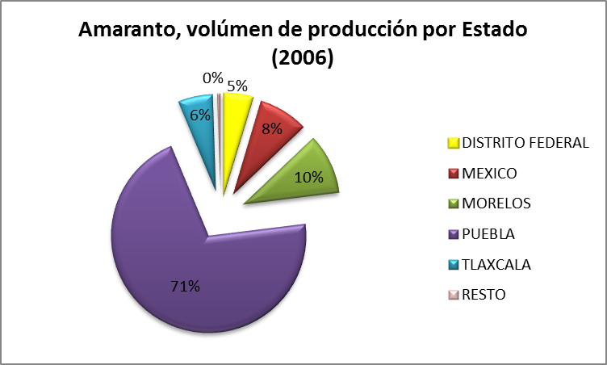
Figura 3. Volumen de producción de amaranto en México, año 2006.
Fuente: Datos de SIAP (2008)

1. Superficie destinada al cultivo de amaranto

El Estado de México ocupa el tercer lugar en producción de amaranto a nivel nacional con un valor de 274 Toneladas en el 2006 (figura 3); las zonas de producción se ubican en los municipios de Amecameca, Ayapango, Ocuilan, Ozumba, Tepetlixpa y Tlalmanalco (figura 4). Actualmente la superficie cultivada con Amaranto se encuentra alrededor de las 150 Hectáreas (Figura 5).
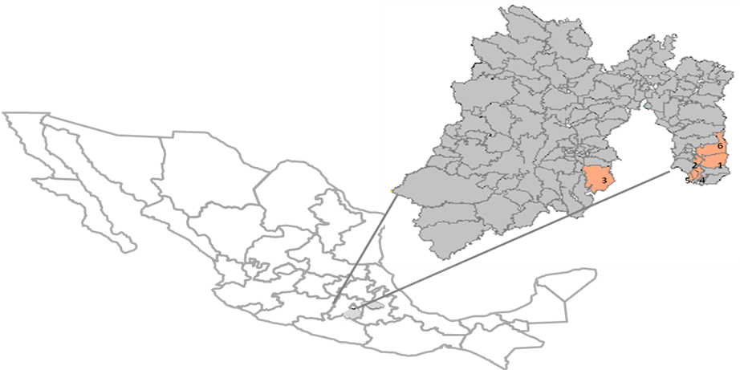
Figura 4. Ubicación geográfica de municipios productores de amaranto en el Estado de México. ¹Amecameca ²Ayapango ³Ocuilan ⁴Ozumba ⁵Tepetlixpa ⁶Tlalmanalco.

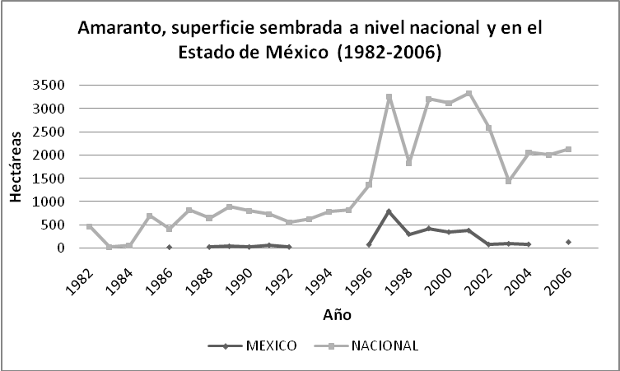
Figura 5. Superficie cultivada de amaranto en México y en el Estado de México.
Fuente: Datos del SIAP (2008).

En cuanto a la superficie sembrada y cosechada de Amaranto en el estado de México, los municipios de mayor importancia en el período 2001 – 2006 son Amecameca con una tendencia al incremento y Ocuilan constante con un valor de 30 Hectáreas. Menor participación tiene Ayapango con una tendencia a la baja, Ozumba con una tendencia al aumento y Tepetlixpa con poca superficie entre 5 y 10 Hectáreas, también figura Tlalmanalco en 2002 y 2003 con los valores más bajos (Figura 6).

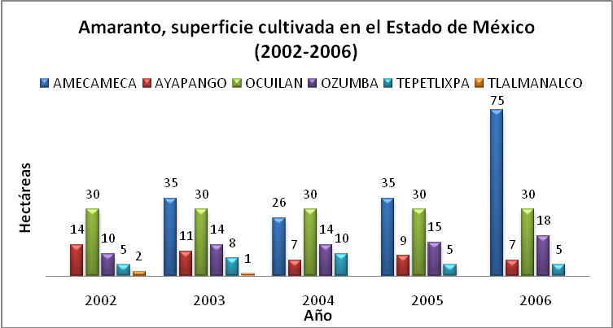
Figura 6. Superficie cultivada de amaranto en Estado de México.
Fuente: Datos de SIAP (2008)

2. Volumen de producción de amaranto

En cuanto al volumen de producción del grano de amaranto, los municipios de mayor importancia en el período 2001 – 2006 son Amecameca con una tendencia al incremento y Ocuilan constante con un valor de 60 Toneladas. Menor participación presentan Ayapango y Tepetlixpa con altibajos, Ozumba con una tendencia al aumento, también figura Tlalmanalco en 2002 y 2003 con los valores más bajos. (Figura 7).

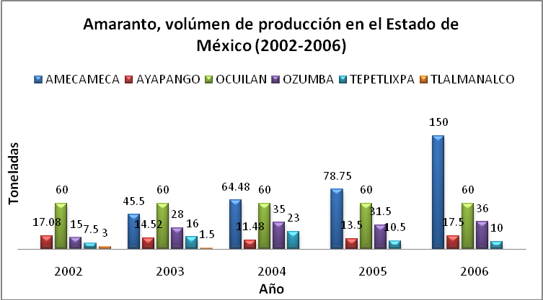
Figura 7. Volumen de producción de amaranto en Estado de México.
Fuente: Datos de SIAP (2008)

3. Rendimiento del cultivo de amaranto

El rendimiento del cultivo de amaranto en el estado de México presenta altibajos en el período 1982 – 2006 pero en general se encuentra por arriba del promedio nacional mostrando un comportamiento similar a la tendencia nacional que es al incremento (Figura 8). En la Figura 9 se observan los valores por municipio en el periodo 2002 – 2006, donde se tienen los valores más altos en el 2004. Ameca presenta altibajos alcanzando un valor de 2.48 Ton/Ha en el 2004 Ocuilan con un valor constante de 2 Ton/Ha. En general se observa un comportamiento similar en los seis municipios alcanzando valores superiores al promedio nacional (1.55 Ton/Ha) en el 2006.

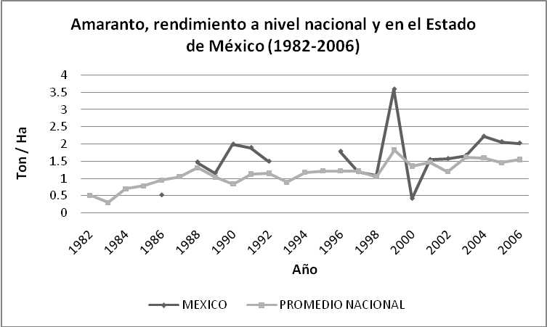
Figura 8. Superficie cultivada de amaranto en México y en el Estado de México.
Fuente: Datos de SIAP (2008)

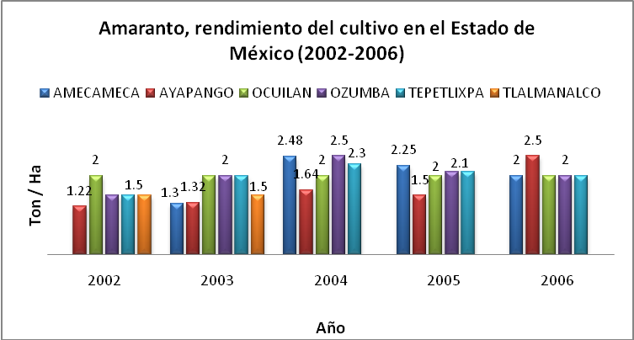
Figura 9. Rendimiento del cultivo de amaranto en Estado de México.
Fuente: Datos de SIAP (2008)

4. Precio Medio Rural del amaranto

En cuanto al Precio Medio Rural (PMR) del grano de amaranto, el Estado de México presenta una tendencia similar al comportamiento a nivel nacional en el período 1982 – 2006 con un aumento en los años 1996 y 1997 (Figura 10). En la Figura 11 se observan los valores a nivel regional en el periodo 2002 – 2006, en general se observa un comportamiento similar en los seis municipios alcanzando valores superiores al promedio nacional ($6,946/Ton) en el 2006.

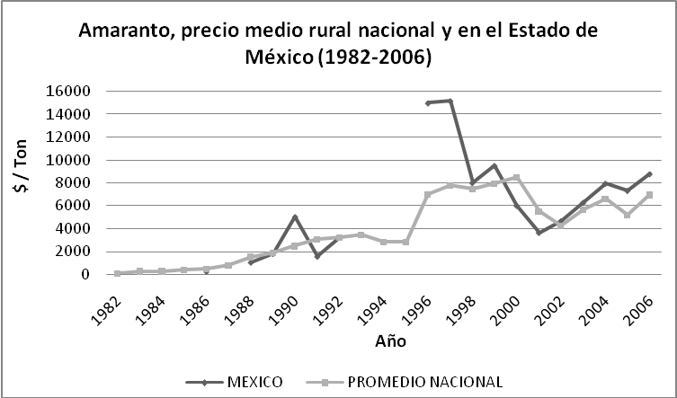
Figura 10. PMR del amaranto nacional y en Estado de México.
Fuente: Datos de SIAP (2008).

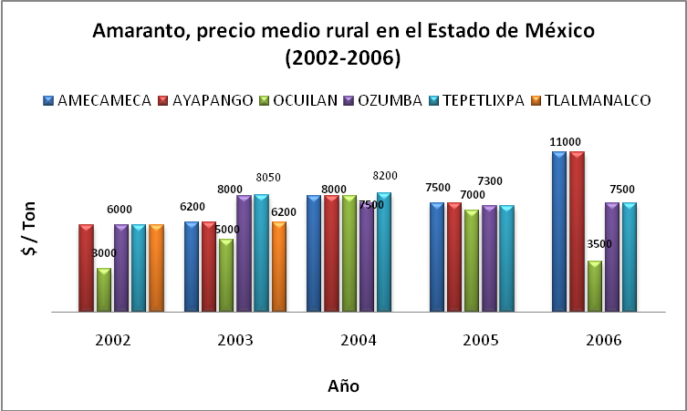
Figura 11. PMR del amaranto en Estado de México.
Fuente: Datos de SIAP (2008).

5. Valor de la producción de Amaranto

En cuanto al valor de la producción del grano de amaranto en miles de pesos, el Estado de México contribuye con un valor bajo con respecto al nacional (Figura 12). En la Figura 13 se observa el comportamiento a nivel regional en el periodo 2001 – 2006. Amecameca se ubica en el primer lugar de 2003 – 2006 con una tendencia al incremento, mientras que los demás municipios participan con un bajo porcentaje de destacando Ocuilan y Ozumba.

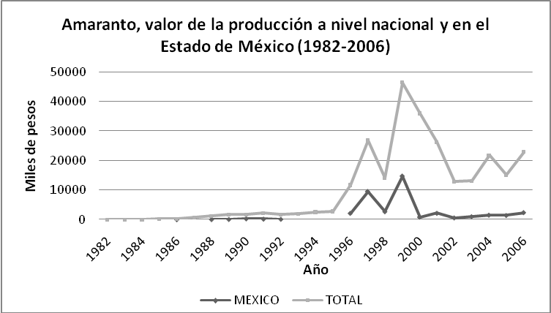
Figura 12. Valor de la producción de amaranto a nivel nacional y en Estado de México.
Fuente: Datos de SIAP (2008)

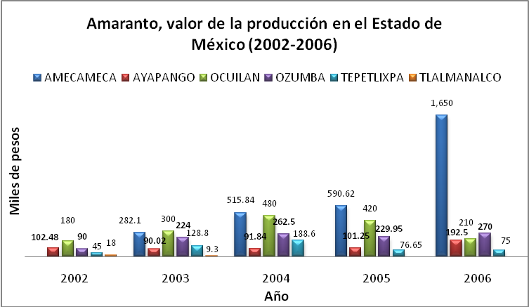
Figura 13. Valor de la producción de amaranto en Estado de México.
Fuente: Datos de SIAP (2008)

CONSIDERACIONES FINALES

Pese a contar con instituciones (Universidad Autónoma Chapingo, Colegio de Posgraduados, INIFAP) ubicadas en el Estado de México, mismas que han generado importantes resultados de investigación y de innovación tecnológica en la producción amarantera, dichos resultados no se han constituido en palancas de lanzamiento para que en la entidad se cultive una superficie mayor de amaranto.

FUENTES CONSULTADAS

Alejandre Iturbe, Gabriel y Gómez Lorence, Federico. (1999) Cultivo del amaranto en México. Universidad Autónoma Chapingo. Colección Cuadernos Universitarios. Serie Agronomía No. 12. Chapingo, Estado de México.

Bautista Pomar, Juan. (1975) Relación de Tezcoco (Siglo XVI). Biblioteca Enciclopédica del Estado de México. Toluca, Estado de México.

Becerra, Rosalba (2000): Nuevas tecnologías para un cultivo antiguo. Biodiversitas. Año 5, Núm. 30.

Ortiz, Ricardo. (1997). Amaranto. Historia y perspectivas. Editora y distribuidora Yug, S.A. México, D.F.

Servicio de Información Agroalimentaria de Consulta SIACON/ SAGARPA.

Velasco Lozano, A. L y Heyden Doris. (1990). “El uso y la representación del amaranto en la época prehispánica según las fuentes históricas y pictóricas”. En Trinidad Santos, A. et al (1990) El amaranto (amaranthus spp), su cultivo y aprovechamiento. Colegio de Posgraduados. Montecillo, México.

http://cropandsoil.oregonstate.edu/wheat/CSS330/Amaranth_Notes.pdf

Dr. En Problemas Económicos Agroindustriales. Correo-e: eesantacruz@gmail.com

